产权竞价交易操作指引
一、特别提示
1、整个操作流程，不能使用手机操作，仅限用台式电脑或手提电脑操作！
2、在进行限时竞价操作时，建议使用360浏览器。因为在已往交易中已发生过在限时竞价时，因客户使用其他浏览器而导致不能出价的情况。
3、若您对电脑操作不是很熟悉甚至不懂，请您务必找一位熟悉电脑的人协助您操作系统，避免操作失误造成损失。
4、交易中心只是一个交易平台，仅对交易法定程序负责。关于竞价项目的具体情况说明和交易条件说明等都由委托方（业主）说明和制定。项目没成交前，存在暂停或终止项目交易情形的，委托方（业主）有权暂停或终止项目交易。
5．网上限时竞价重要提示(请特别注意，本限时竞价提示极其重要，在以往交易过程中，已发生过多次因竞买人客户端存在故障，却未引起高度重视和严格按本重要提示，作好应急防范，引发限时竞价失败的案例)：
为保障网上限时竞价的顺利进行，避免因网络、计算机等设备故障导致交易失败情况的发生，请用户在限时竞价前务必做好如下准备：
①尽量使用配置高、性能好、稳定性强的网络及计算机设备，计算机操作系统干净、无病毒、无木马，系统整体运行一直稳定无异常。
②建议使用360浏览器，如使用其他品牌或其他版本的浏览器，有可能造成卡顿等意外情况发生。
③所用网络应保持通畅，优先保障网上交易的进行，尽量避免文件下载、播放视频等占用网络带宽的情况；如所用网络曾多次发生掉线或异常情况的，请尽量避免使用。
④额外准备一台备用机，该备用机使用其它上网途径，如异地或4G上网等，当主用机出现异常时，立即切换到备用机继续交易。
⑤在限时竞价阶段，尽量预留足以发现异常和转到备用机继续交易的时间(例如竞价周期为5分钟，建议最好预留3分钟以上的时间)，切忌临近倒计时结束才出价，避免因突发异常而导致不够时间处理的情况发生。
二、操作指导
(一)页面登录与注册
1：先百度网搜索“惠州市公共资源交易中心”，官网如下图所示：
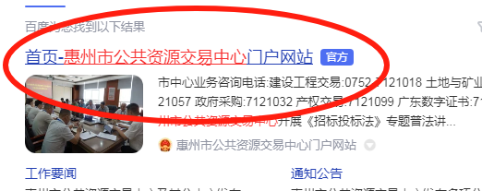
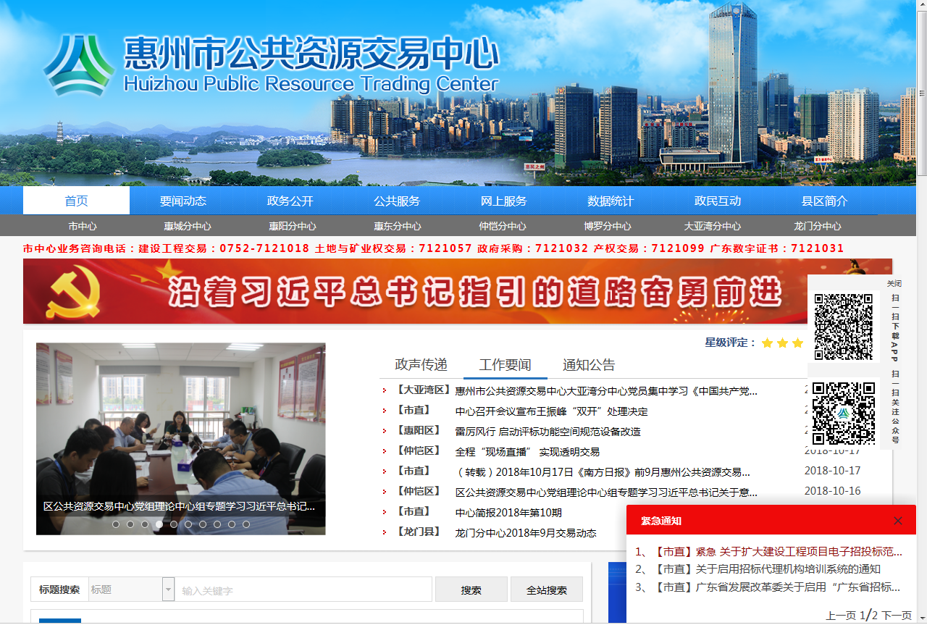

第①步：网页下拉点击“广东省公共资源交易平台”：

第②步：进入平台后点击右上角的“广东省统一身份认证入口”，若您是新用户需进行账号注册。
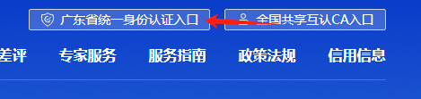
注意：若您是对手机操作不熟悉的客户或不是该账号的唯一使用者，不建议您用手机扫码登录，建议点击下方的“账号密码”进行注册。手机扫码登录后系统将自动为您注册账号，不可重复注册。
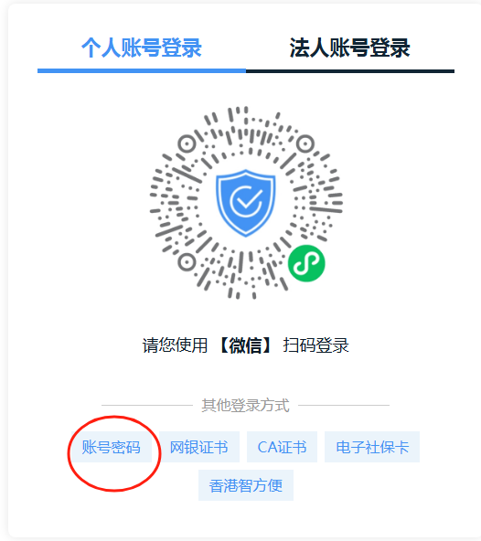
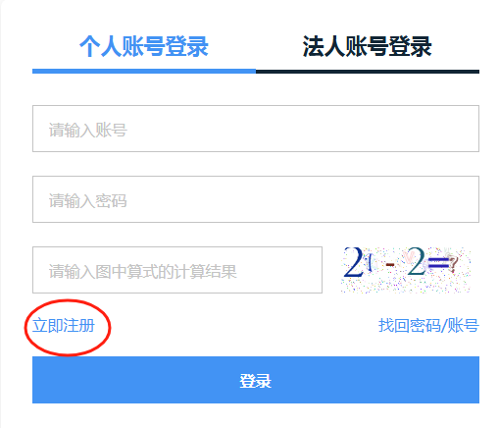

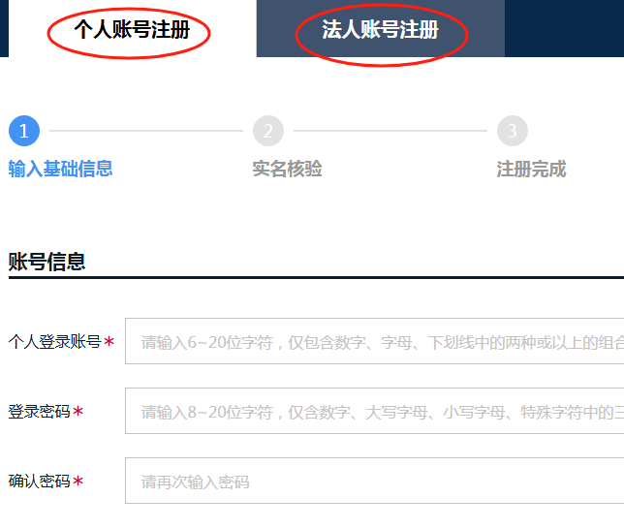

2．注册注意事项：
(1)注册所填写的信息（姓名、身份证号和企业名称、统一社会信用代码）必须和原件一致，不可以使用拼音或数字代替。请填写信息完毕后务必认真检查填写是否完整且无误，注册完毕后注册信息无法修改。若注册信息与原件信息不一致，导致无法办理成交手续，责任自负。企业账号注册完毕后需要进行账号升级，建议注册账号时法人在场。

- 网上竞价不允许他人替代竞价，即甲方是公示的竞得人，但却由乙方来办理成交手续和签合同（常见的是妻子的名字中标项目，但办理成交手续时要改成丈夫的名字来办理成交手续，这是不允许的）。公示的竞得方是谁，所签署的转让（招租）合同就必须是公示竞得方的名字，不能以任何形式更改转让。若签署合同的竞得方和公示的竞得方不一致，成交合同无效。
特别提醒：企业法人以个人名字竞得该标的只能代表个人竞得不能代表企业竞得，个体户也同理，所签署的交易合同也必须以个人名字签署。

(3)网上竞价项目未公示网上成交结果前，全程操作都在网上竞价系统进行，不需要向交易中心递交任何资料。

(4)惠州市市直中心产权网上竞价交易业务都不需要办理CA数字证书，直接网上自行注册即可。分中心业务流程以分中心工作人员答复为准。
（5）若您登入系统后系统提示“账户信息尚未完善”
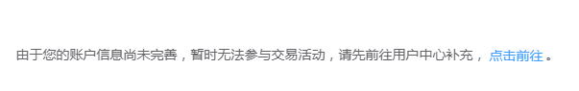
请点击信息管理旁边的“编辑个人信息”进行信息补充（注意：信息必须和原件一致）。信息补充完毕后点击右侧橙色小框“交易系统”，点击交易系统里的产权竞价电子交易系统进入竞价系统申购项目。
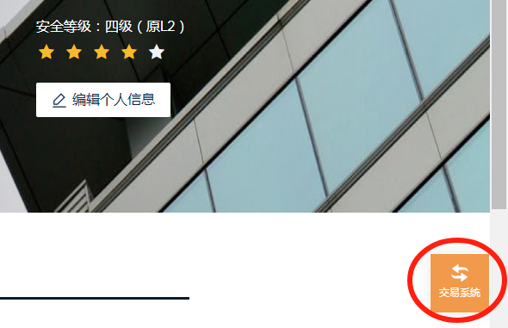
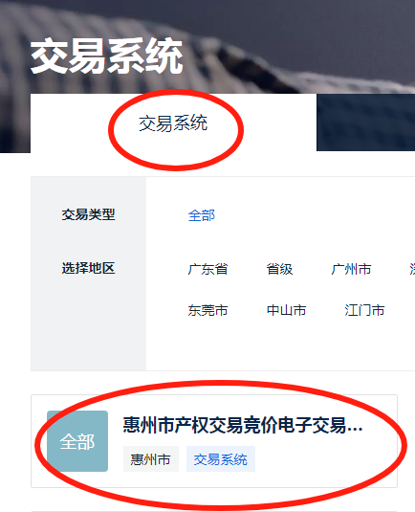
（7）如何进入产权网上竞价系统交易大厅
1、点击“服务系统”里的“产权竞价电子交易系统”，点击“交易大厅”后，即可查看市直中心以及各个分中心的挂牌项目名称和项目信息。
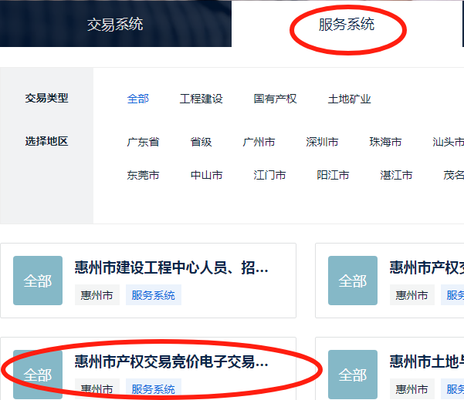

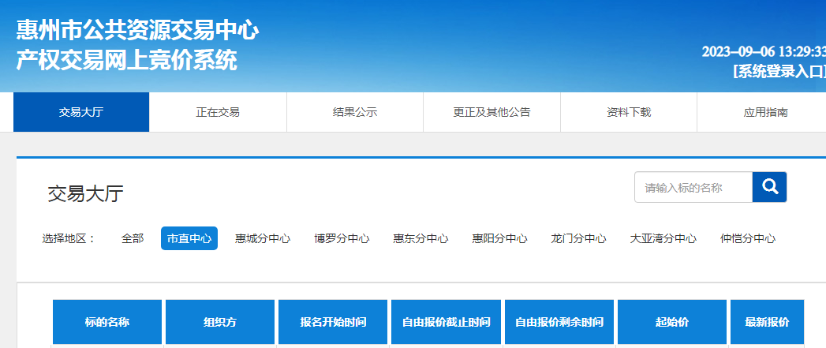

（8）申购项目
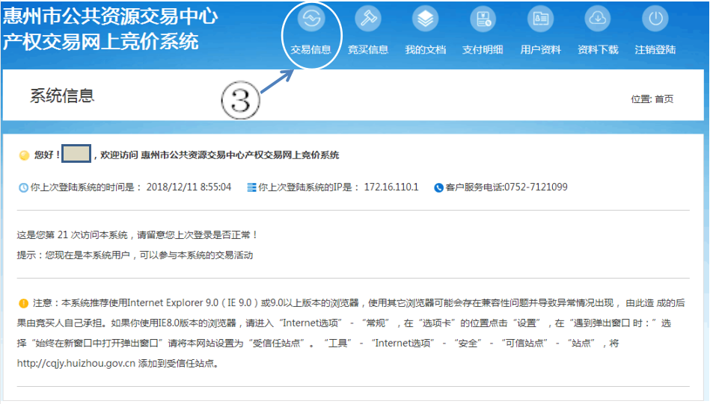
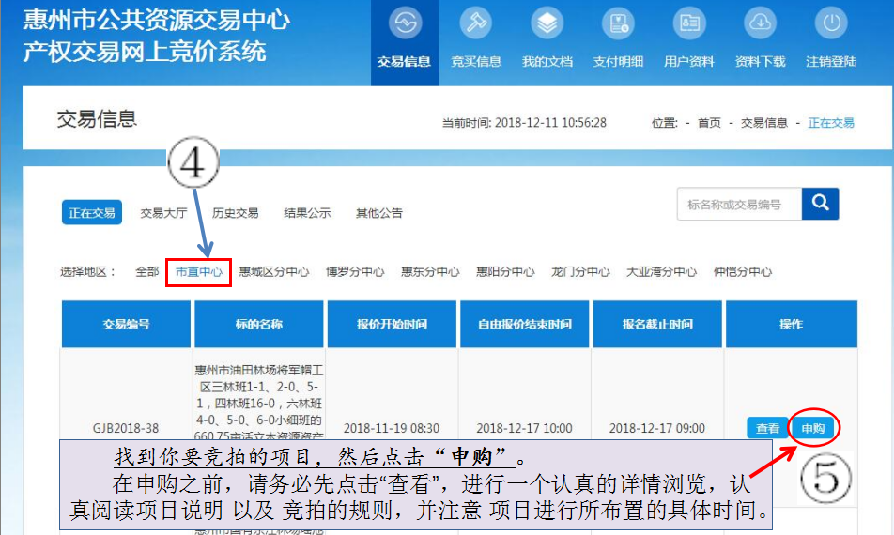

文件中的图文仅为演示项目，图片上的数据仅作演示，具体项目明细，请以您本人所要竞拍的项目具体明细标注为准：
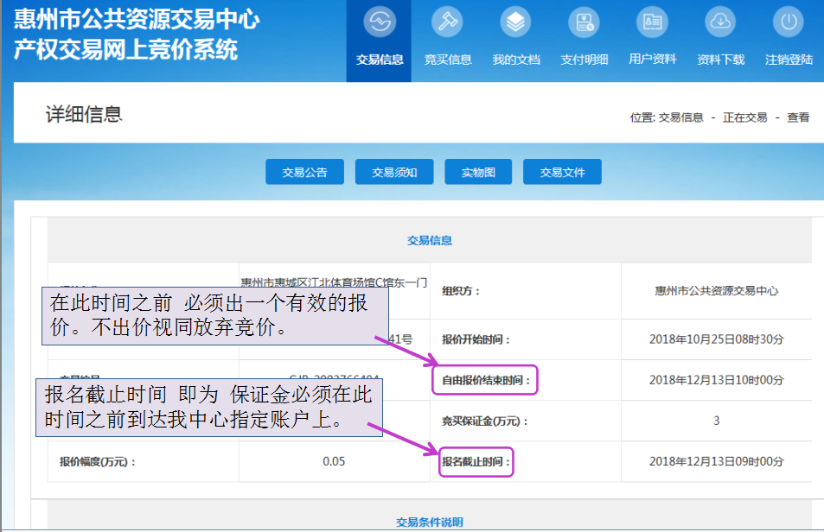
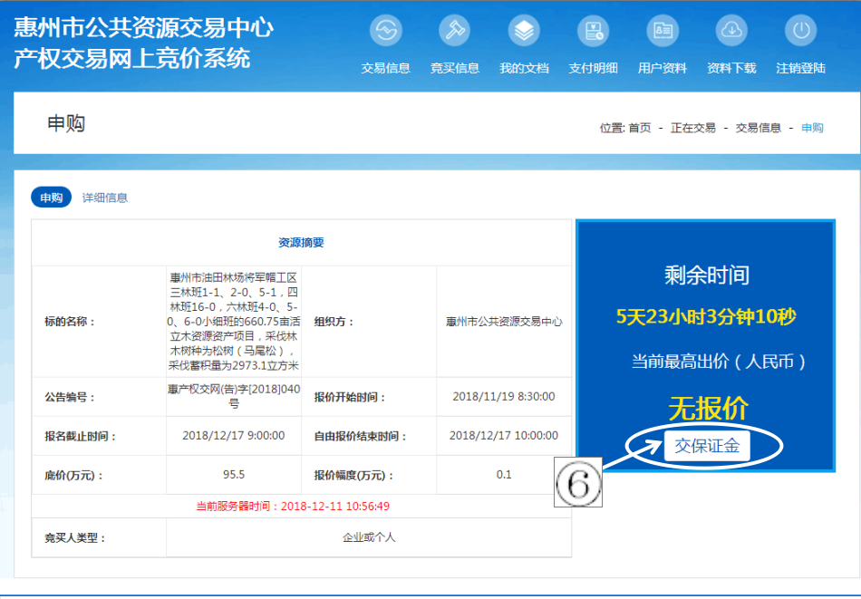

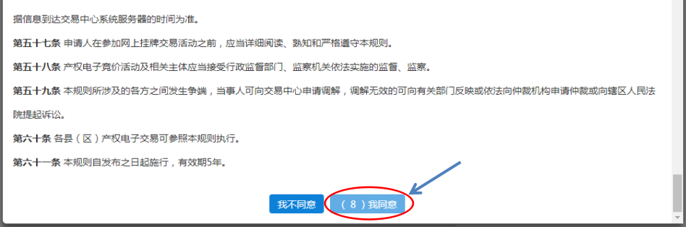
以上省略了几个页面(即系统推送交易规则等多份必读文件)，按系统页面进行操作即可。
注意：请认真阅读页面里的相关规则或文件条文，清楚了解后才点击“我同意”，点击后即表明认可相关规则或文件，若违反需承担相应责任。
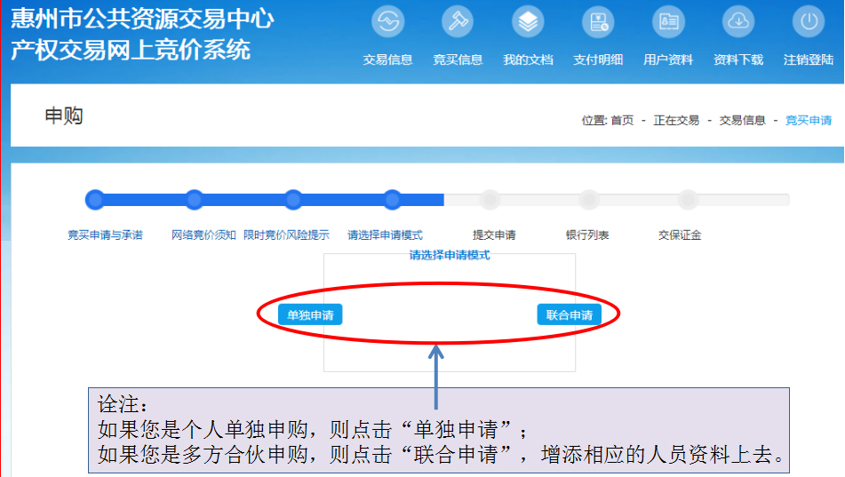

请注意：
1、被联合人必须首先在交易系统上完成注册，否则将无法被成功联合。未按规定操作导致联合不成功的，责任自负。
- 联合申请人的出资比例不能为0，否则系统不承认联合申请人的参与资格。
- 联合申请前请确认该项目是否支持联合申请。若该项目不支持联合申请，联合中标结果无效。

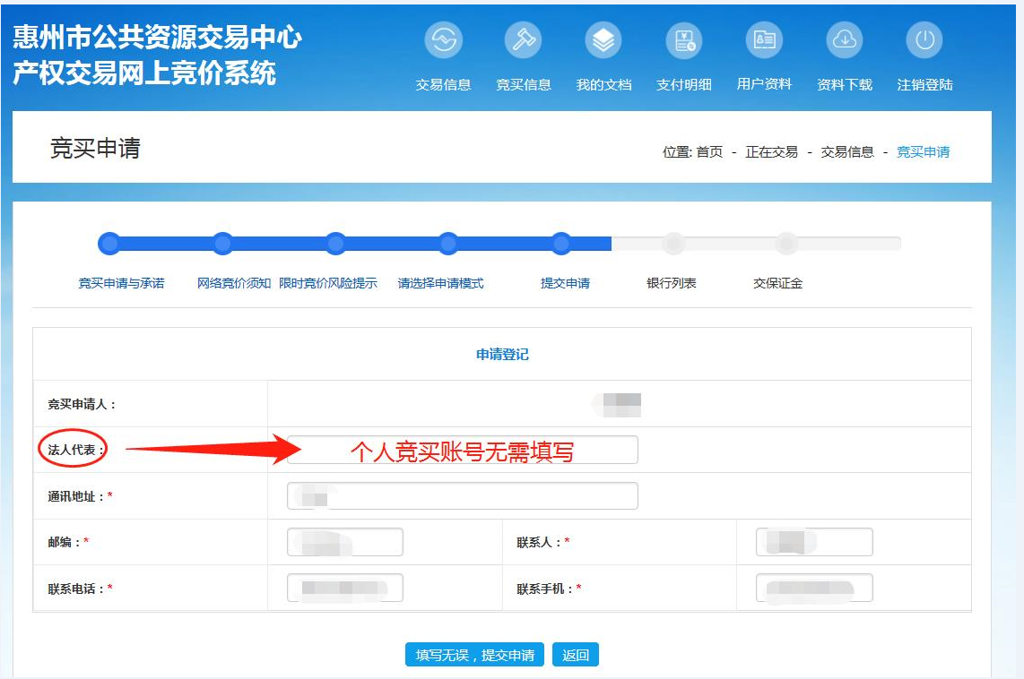
注意：企业竞价账号需填写法人代表，个人竞价账号不需要填写。
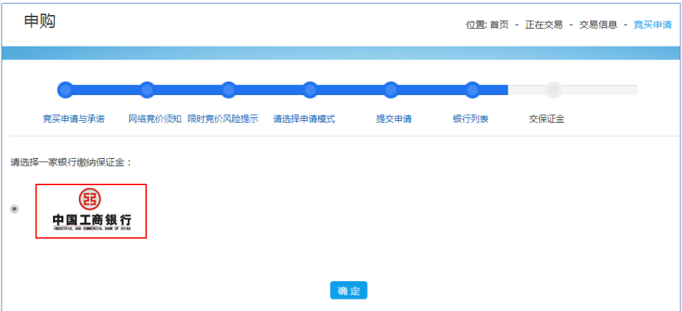
注意：
1、该工商银行是我中心收取项目竞价保证金的收款银行，并非只能使用工商银行汇款保证金。分中心的收款银行以系统显示为主。
2、其它事项请看“缴纳保证金汇款注意事项”。

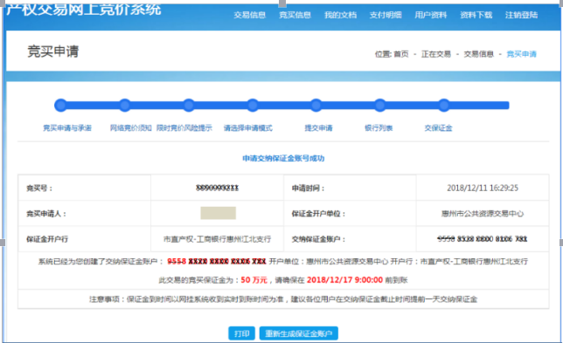
缴纳保证金汇款注意事项：
- 汇款方式请用“电脑网银”、“手机银行”这两种方式汇款。目前竞价保证金账户银行无法支持第三方支付平台等原路退还竞价保证金，请勿使用微信、支付宝等第三方支付平台或ATM柜台现金缴入方式缴汇竞价保证金，否则将导致您须提交书面说明资料并到交易中心现场申请退保证金等，因此造成的损失与不便需责任自负。

2、保证金缴纳未要求必须从竞买人本人的银行账户缴入，只要及时、足额汇到了（从任意银行均可，以系统确认到账为准）所申请到的项目保证金账户，系统即会赋予报价权限(从竞买主体一致性和连贯性出发，建议保证金最好从竞买人本人的银行账户缴入)。项目结束后，未中标的保证金将在限时竞价结束后3个工作日内原额原路返还。

3、特别提醒：竞价保证金汇款到账并且系统确认到账需要时间，若您是竞价保证金截止日当天汇款竞价保证金有概率会无法到账，汇款到账以系统确认到账为准，不建议竞价保证金截止日汇款竞价保证金，请您提前把竞价保证金汇款到账。若“交保证金”状态长时间没有转变成“出价”状态，请自查收款账号和收款方是否填写错误或汇款操作是否存在错误。若无任何错误，请联系市直中心：0752-7121099，若是分中心项目请联系对应的分中心。

4、若您要竞标多个项目，请多准备一台或两台电脑操作，同一账号可以在多台电脑同时登录，但不要都进入同一个项目，避免竞价系统出现卡顿、信息错乱等问题的出现。

5、每个竞价项目都是独立项目，都要递交保证金后才可以出价、竞价。

6、项目成交或延期后保证金账号不可以重复使用汇款。

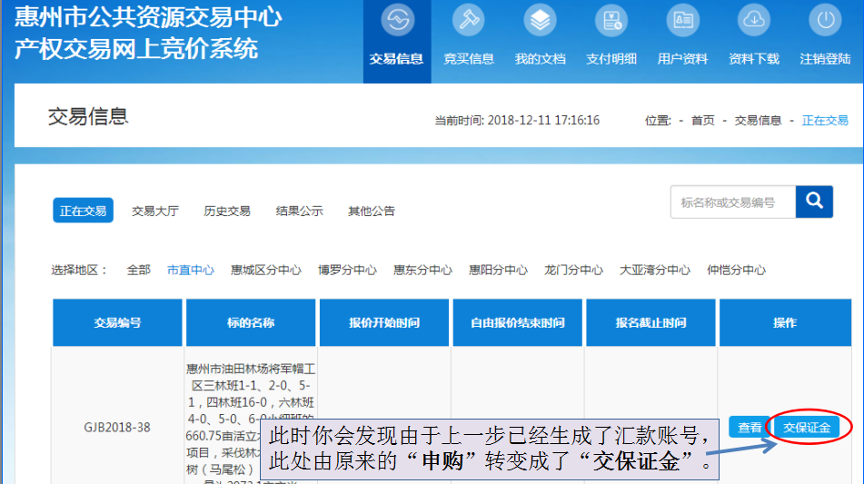

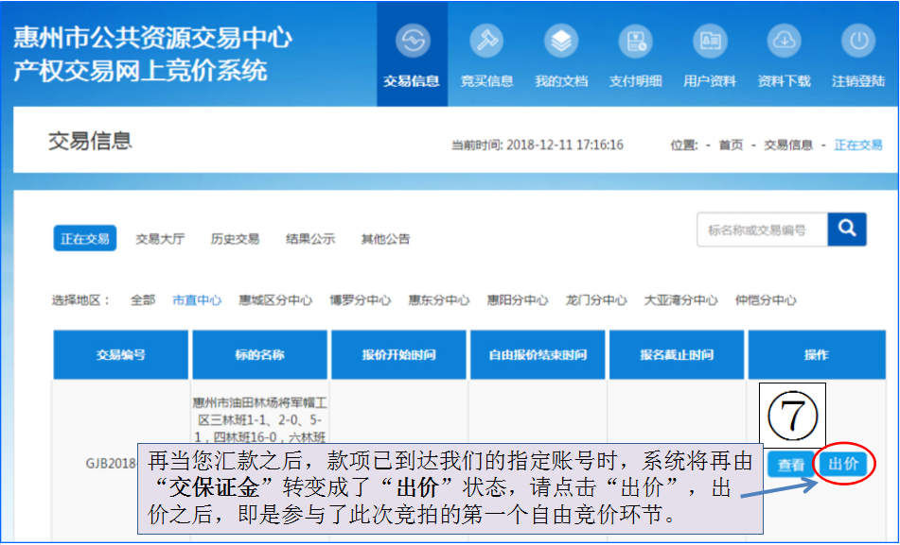
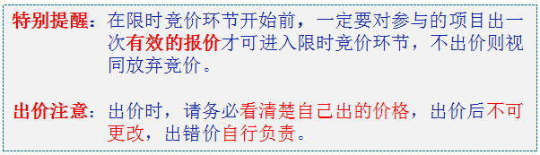
限时竞价说明：若项目只有一家报价，自由报价时间结束后该报价方直接成交，若有两家以上参与者对项目进行报价，自由报价时间结束后将进入限时竞价。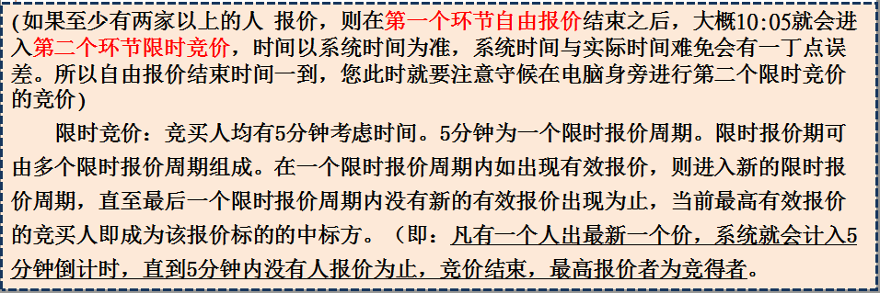
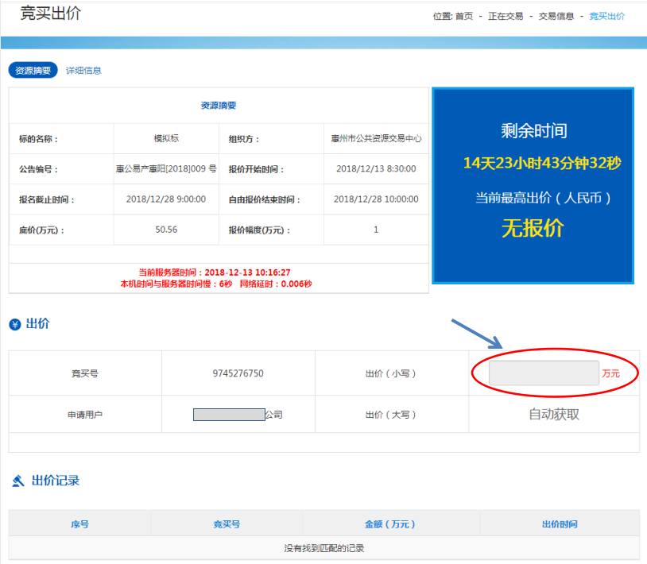
竞价提醒：
1、出价前必须认真阅读且清楚了解竞价项目的交易条件说明，出价成功即表明认可委托方的交易条件说明。若成交后中标方不符合或反悔不认可交易条件说明的规定，则竞价保证金不予退还，相关责任自负。

2、限时竞价开始前（系统时间为主）系统会有5分钟的准备时间，5分钟后正式开始限时竞价。

3、项目所涉及的任何相关税费，请咨询委托方（业主）或到相关的单位自行了解，交易中心只收取项目成交款（一次性收取，不接受任何形式的分期付款），不收取其它任何费用。

4、中标方转让项目中标后，待中标结果公示期结束后，请先自行汇款成交款到指定的收款账户，汇款完成后请打印好缴款凭证并致电产权部告知汇款详情。分中心项目的成交款汇款账户请您联系分中心的工作人员确认。

5、市直中心产权成交款收款账户：
收款户名：惠州市公共资源交易中心

银行账号：2008032729000669986

开户银行：工行江北支行

- 关于项目存在“原租户优先购买权”操作指引
- 若该项目存在优先权资格竞价人，在自由报价和限时竞价阶段，具有优先权资格的竞价人可报与其他竞价人最高出价相同的价格；其他竞价人，每次报价须按规则至少增加1个增价幅度(最先响应底价除外)。原租户行使优先购买权在报价时点击“应价”即可（如下图所示），若其他竞价人继续出价，原租户继续点击“应价”即可。

2、再次提醒：企业法人以个人名字竞得该标的只能代表个人竞得不能代表企业竞得，个体户也同理，所签署的交易合同必须以个人名字签署。请原租户注册时必须按原租户（个人或企业、个体户）的名字注册并参与项目竞价，不然无法享有优先权资格。
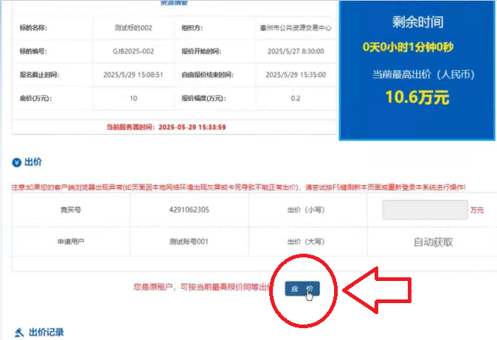
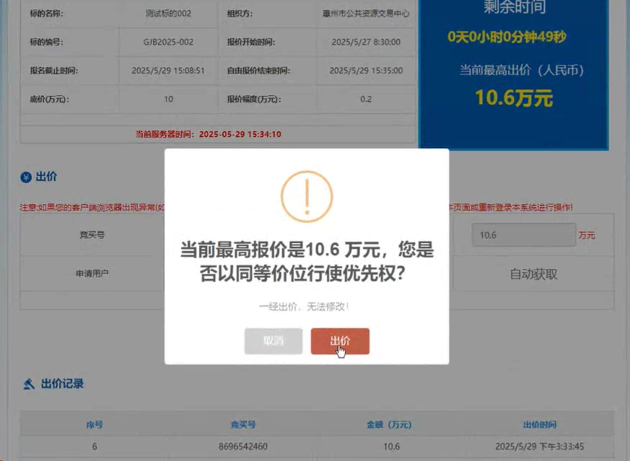
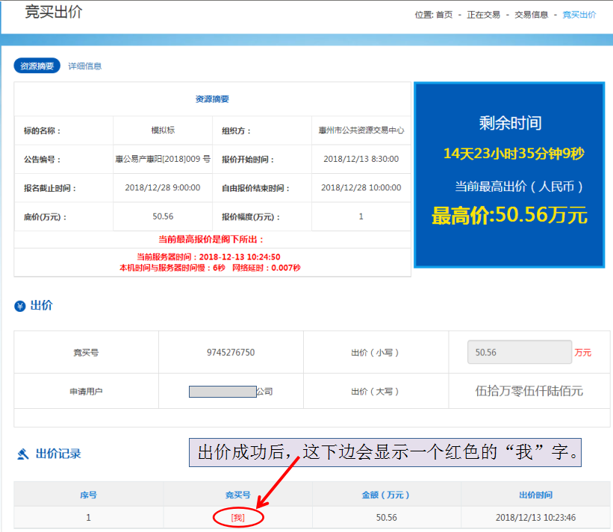
若不出现红色的“我”字，则表示出价不成功

7、增价提醒：若您竞价项目的报价幅度是0.01万元，即每次最低增价幅度是100元，增价幅度1就是增价100元，增价幅度2就是增价200元，请务必确认出价金额后才点击“确认”。切勿出错价，出错价自行负责。
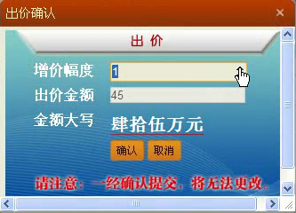

8、若在操作过程中遇到系统故障或无法出价等问题，请先尝试重新登录系统，如果重新登录系统后情况没有得到改变，请及时拍照或录像故障画面，然后拨打项目对应的中心电话进行反馈：
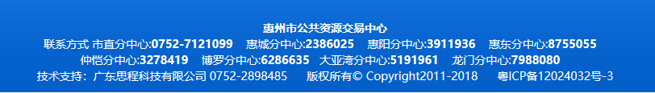

9、惠州市公共资源交易中心市直中心和各分中心各自负责所受理和公告交易的项目，若项目属分中心的项目，请联系该分中心进行反馈，各分中心的电话在上图所示。

10、查看项目的最新状态，请点击上面的“交易信息”→“交易大厅”→“市直中心”：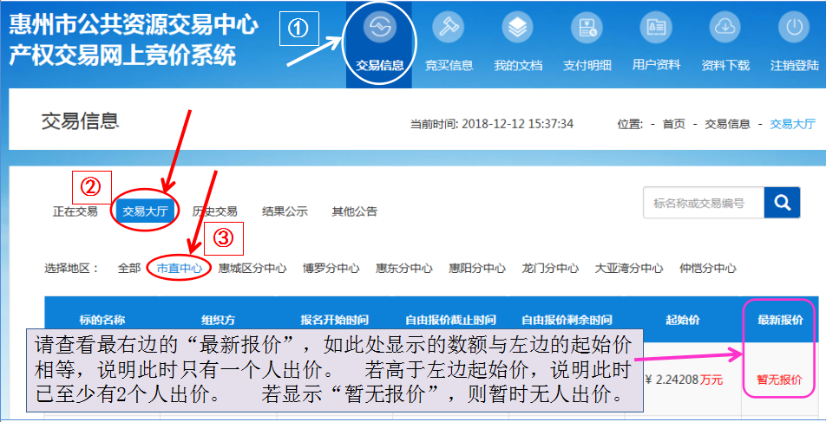

11、中标人（企业）项目成交后点击交易大厅“结果公示”查看中标结果，中标人（企业）未领取成交通知书前成交状态都是“成交候选人公示”，中标人（企业）领取成交通知书后成交状态才会变成成交。

三、网上成交后成交手续办理
(一)项目网上成交后注意事项：1：项目网上成交后，请竞得候选人先等待3日（此3日为网上挂牌竞价结果公示期，以网上成交日次日起计），若结果公示期内没收到任何质疑或投诉，则公示期结束后（公示日过后不受理质疑或投诉）竞得方需按交易说明规定的办理期限内持相关证件到惠州市公共资源交易中心市直中心现场办理成交手续并全额一次性支付全部价款(招租项目不收取任何费用)。

（二）关于质疑或投诉
若项目成交后的结果公示期处于非工作日（节假日），项目参与者对项目有质疑或投诉的，请在公示期内点击交易中心官网的“建议与咨询”(位于主页底端)，进入网页后再点击“业务投诉”进行反馈，工作人员会在工作日对质疑投诉进行处理(稳妥起见，建议当事人在工作日及时联系受理方确认，分中心的项目请联系分中心的工作人员)。
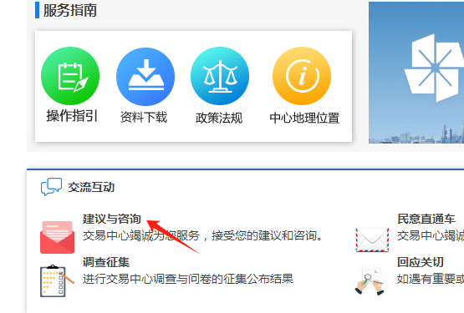

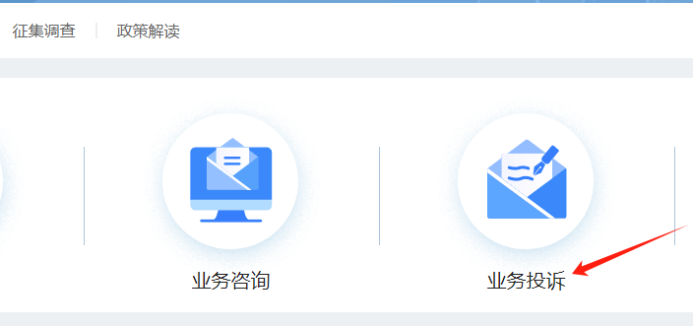

(三)中标方现场办理成交手续需携带的资料请点击项目公告详情的“交易文件”栏目下载附件查看（资料不全不能办理成交手续）。
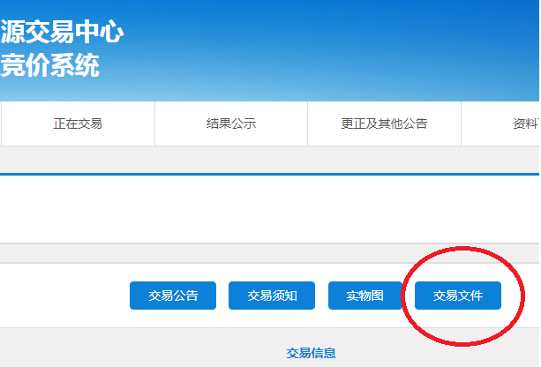

（四）若竞得方在规定的期限内未办理成交手续，则视为自动弃标，取消竞得资格，竞买保证金不予退还。

